Міністерство освіти і науки України
Тернопільський національний технічний університет імені Івана Пулюя

ЗВІТ
за результатами проведеного опитування здобувачів
першого (бакалаврського) рівня вищої освіти,
що навчаються за освітньою програмою «Інженерія програмного забезпечення» галузі знань 12 «Інформаційні технології»



ТЕРНОПІЛЬ
2024

Звіт сформовано за результатами проведеного опитування здобувачів вищої освіти відповідно до «Положення про опитування учасників освітнього процесу в Тернопільському національному технічному університеті імені Івана Пулюя», «Положення про акредитацію освітніх програм Тернопільського національного технічного університету імені Івана Пулюя» та за наказом ректора від 21.05.2024 р. №4/7-519 «Про опитування здобувачів».
Терміни проведення: 27.05.2024 – 07.06.2024.
Дане опитування є формою участі здобувачів вищої освіти в системі внутрішнього забезпечення якості вищої освіти та реалізації принципу студентоцентричного навчання.
Мета опитування – вивчення рівня задоволеності здобувачів першого (бакалаврського) рівня вищої освіти якістю освітньо-професійної програми «Інженерія програмного забезпечення» галузі знань 12 «Інформаційні технології» та освітнього процесу загалом.
Опитування проводилося шляхом online-анкетування за допомогою сервісу Google Forms анонімно та на добровільних засадах.

В опитуванні взяли участь 293 здобувачів вищої освіти, що склало 87,2% від контингенту здобувачів 1-4 курсів даної освітньої програми.
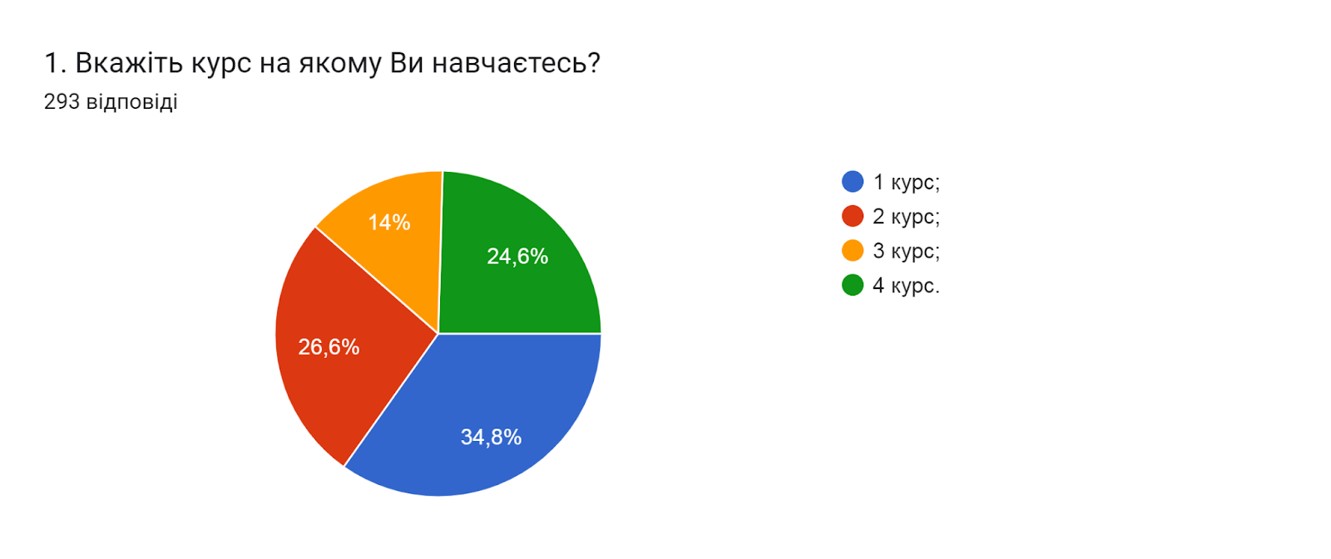

Результати опитування представлені нижче.
2. З якою метою Ви здобуваєте вищу освіту? (можна обрати кілька варіантів)
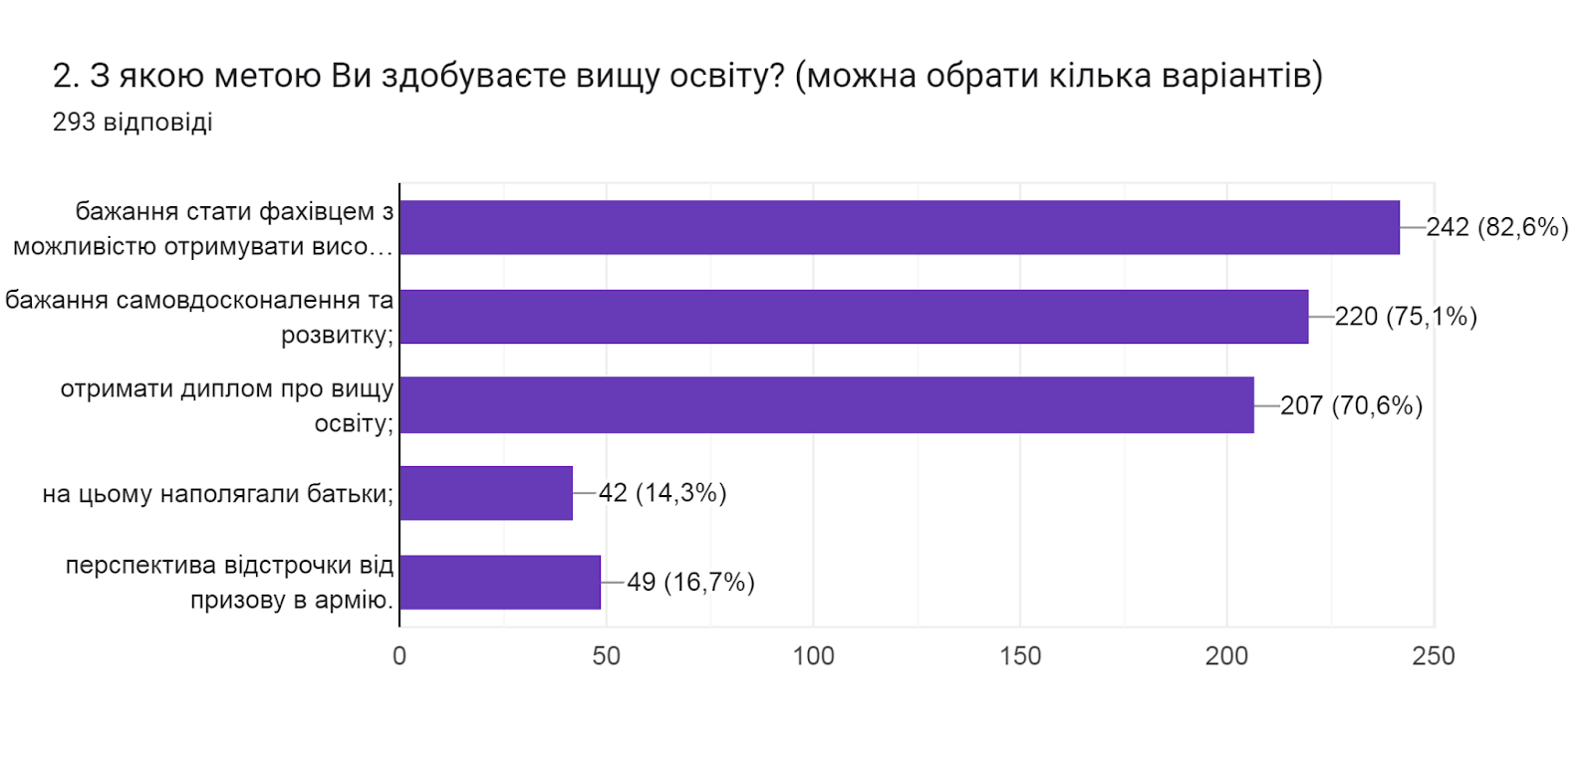

3. Що вплинуло на вибір цієї освітньої програми? (Відмітьте в порядку важливості від 0 до 5, де 0 - не вплинуло зовсім, 5 - вплинуло найбільше)
(293 відповіді)
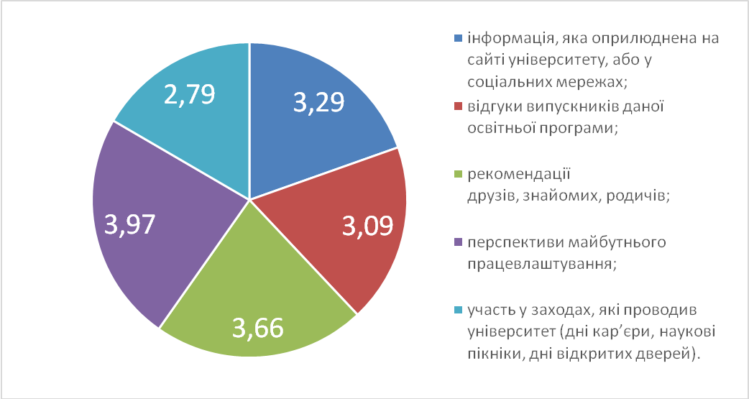

4. Чи ознайомлені Ви з цілями та змістом освітньої програми на якій навчаєтесь?
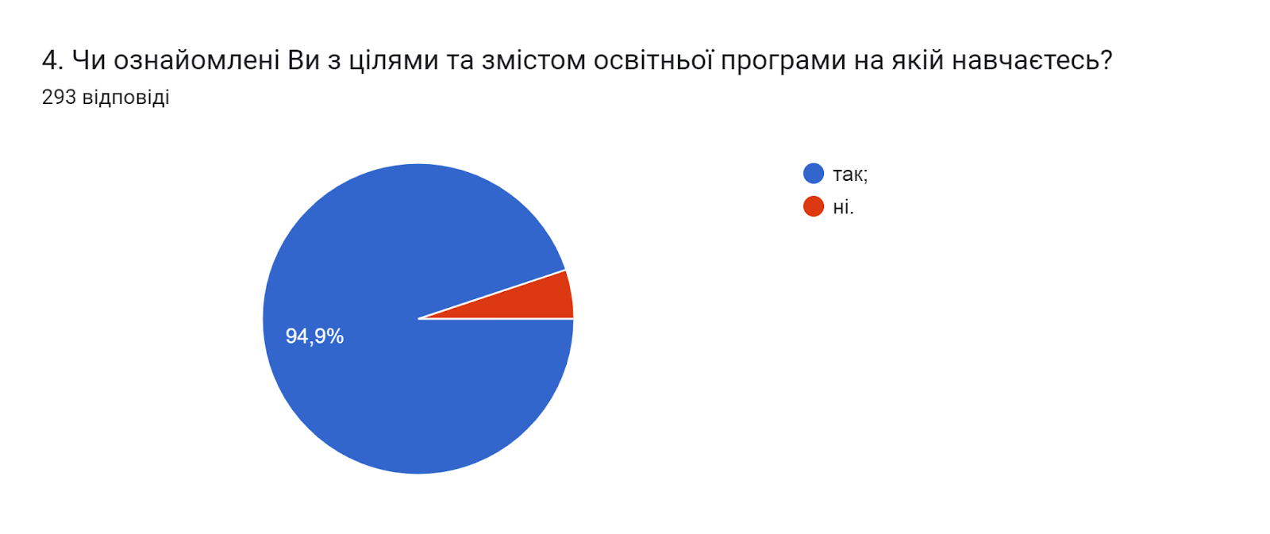

5. Чи залучали Вас до процесу періодичного перегляду освітньої програми та інших процедур забезпечення її якості?
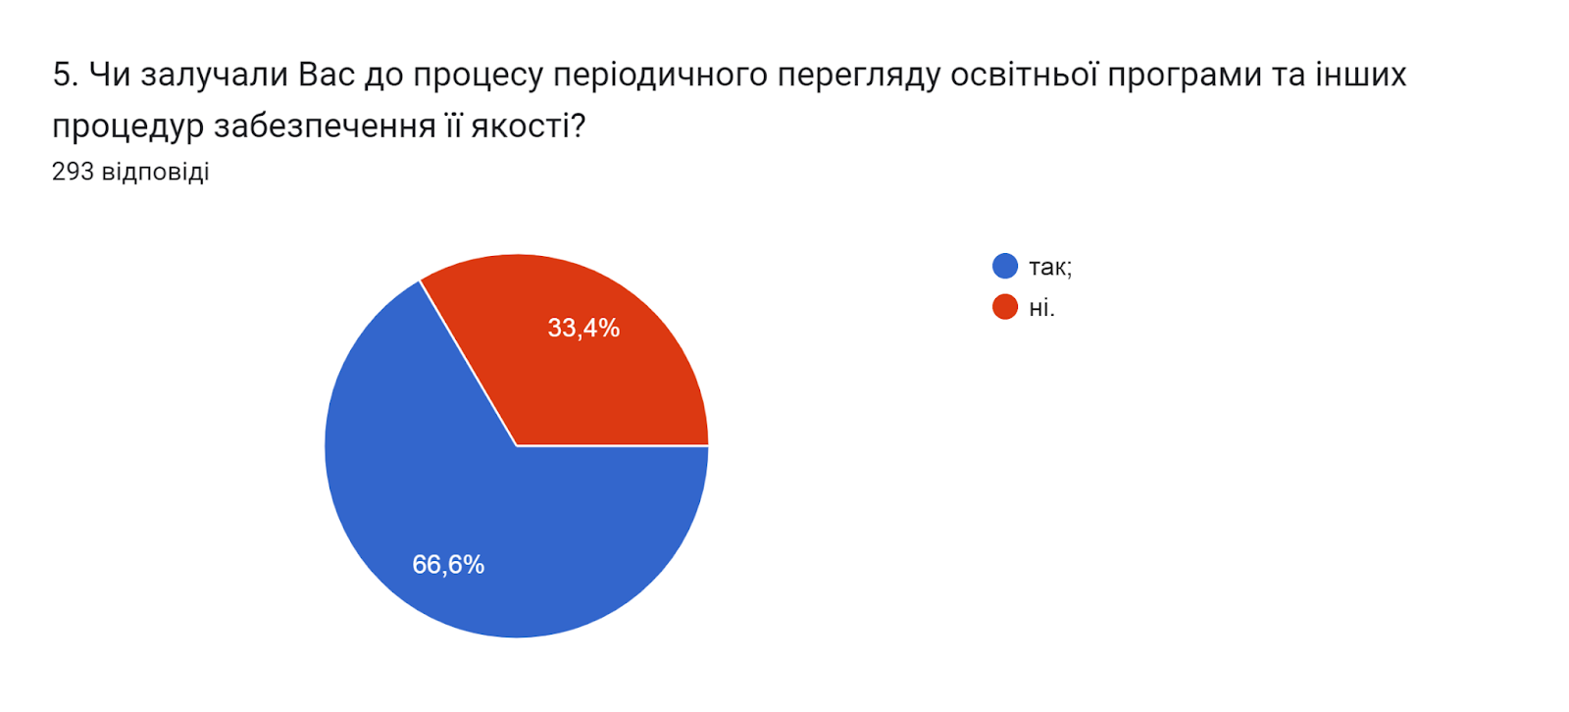

6. Чи реалізується за даною освітньою програмою право вільного вибору дисциплін?
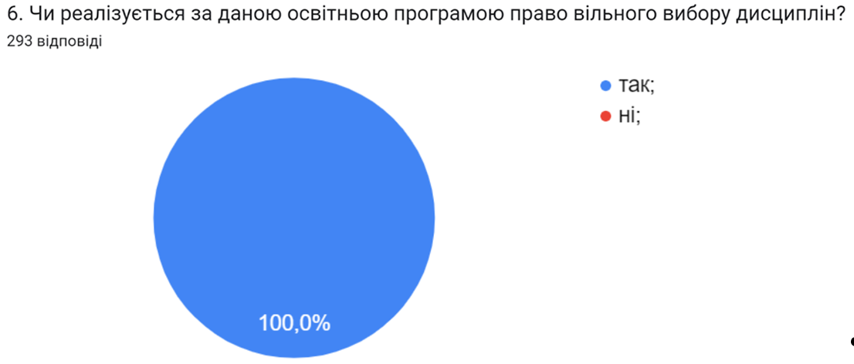

7. Чи всі дисципліни освітньої програми в достатній мірі забезпечені навчально-методичними матеріалами (підручниками, методичними посібниками, конспектами лекції тощо) в електронній та друкованій формах?
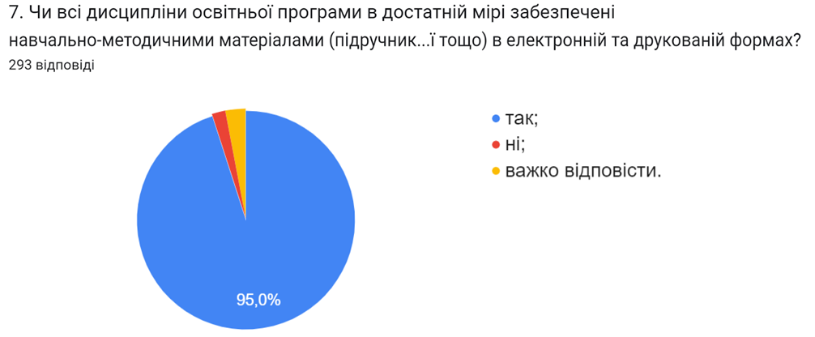

8. Чи достатньо прозорою і зрозумілою є система оцінювання результатів навчання?
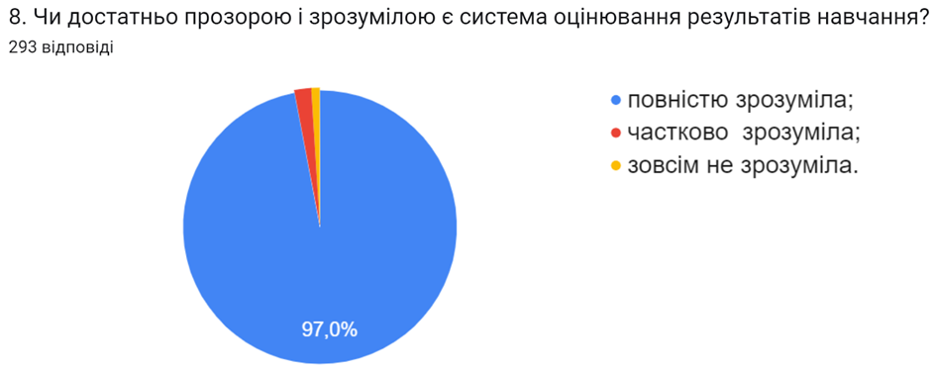

9. Наскільки об’єктивно викладачі оцінюють Ваші знання?
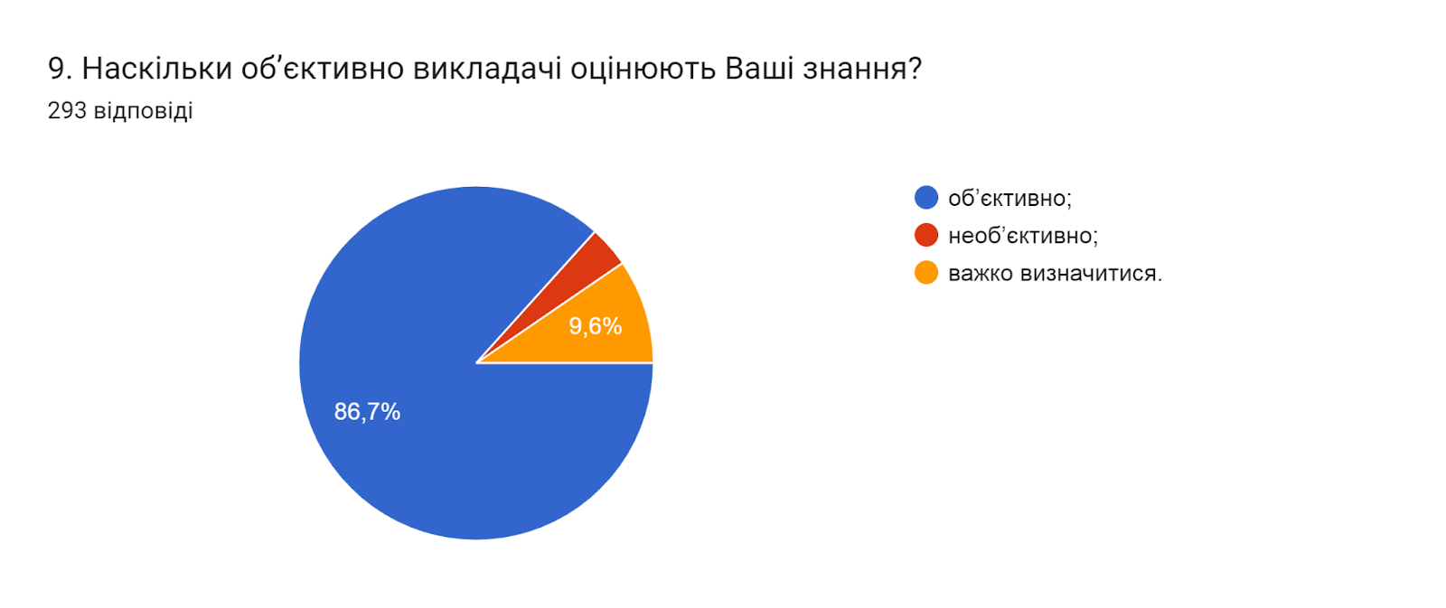

10. Чи ознайомлені Ви з процедурами оскарження результатів оцінювання?
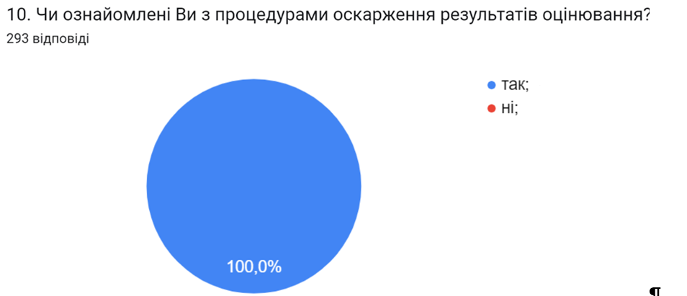

11. Чи задоволені Ви практичною підготовкою (проходженням практик)?
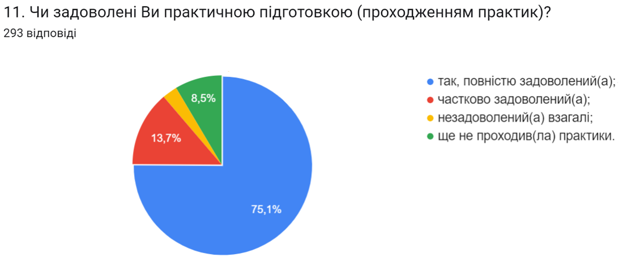

12. Чи знайомі ви з такою формою здобуття освіти як дуальна?
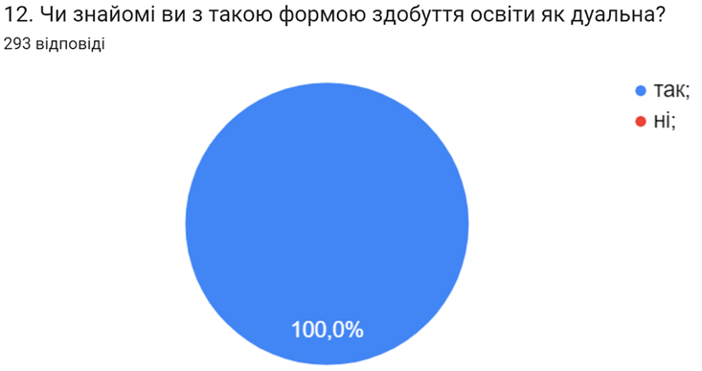

13. В якій мірі, на Вашу думку, дуальна освіта дозволяє студенту набувати професійні навички?
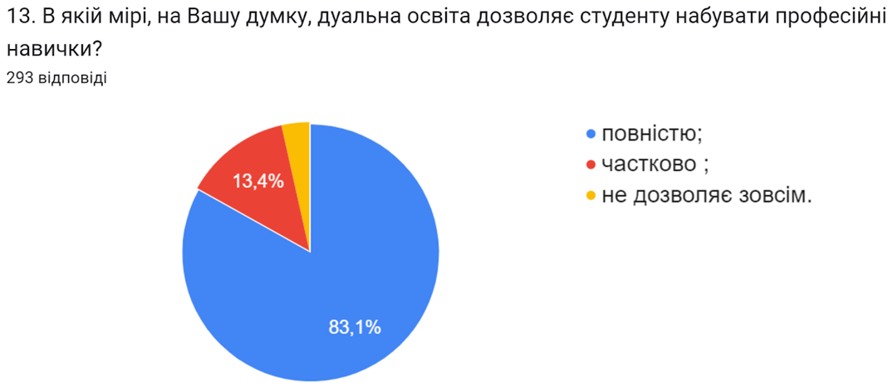

14. Оцініть за 5-ти бальною шкалою зручність та доступність нижче перелічених категорій студентського життя (0- зовсім не зручно; 5- дуже зручно).
(293 відповіді)
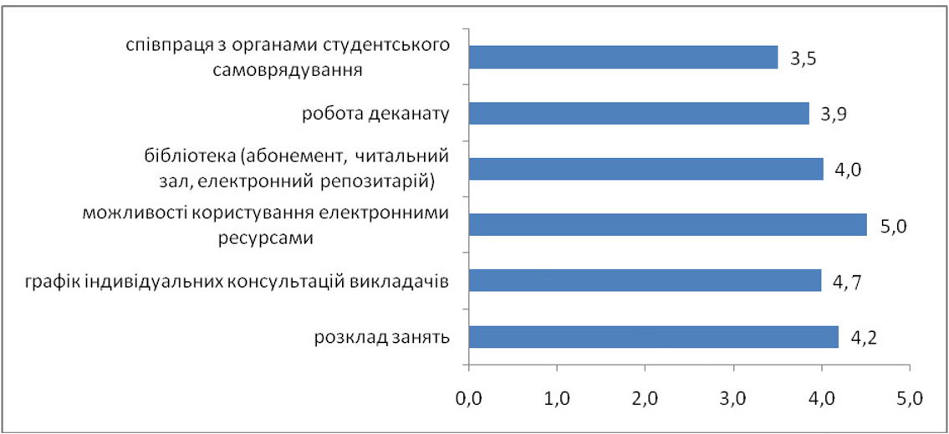

15. Чи проінформовані Ви про заходи, які проводить студентське самоврядування?
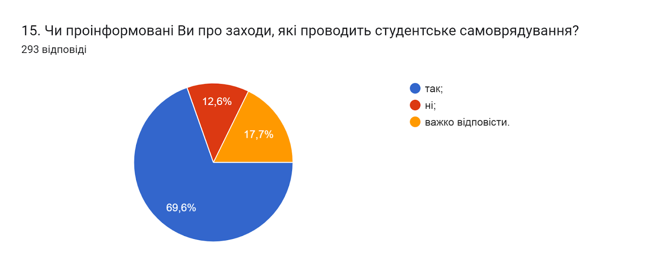

16. Чи знайомі Ви з куратором Вашої групи?
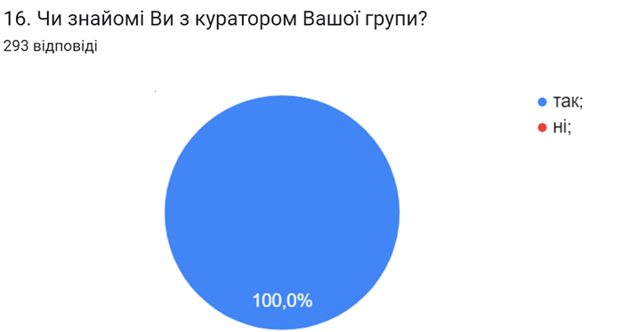

17. Якщо Ви проживаєте в гуртожитку, то вкажіть, будь ласка, чи задоволені умовами проживання в гуртожитках?
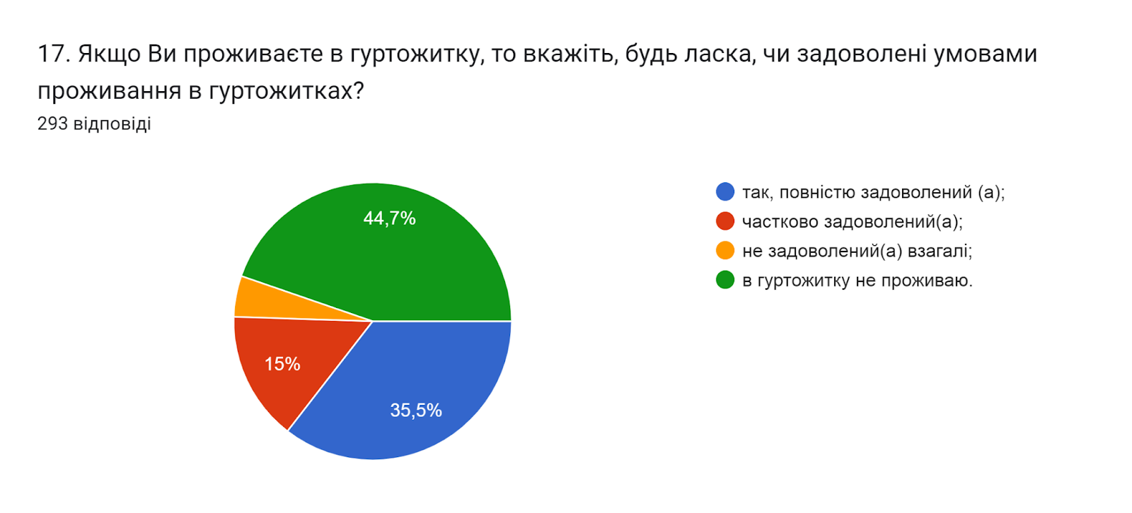

18. Чи проінформовані Ви про можливість участі у програмах академічної мобільності, які діють в університеті (проходження міжнародних практик, навчання за програмою «Двох дипломів» за кордоном тощо)?
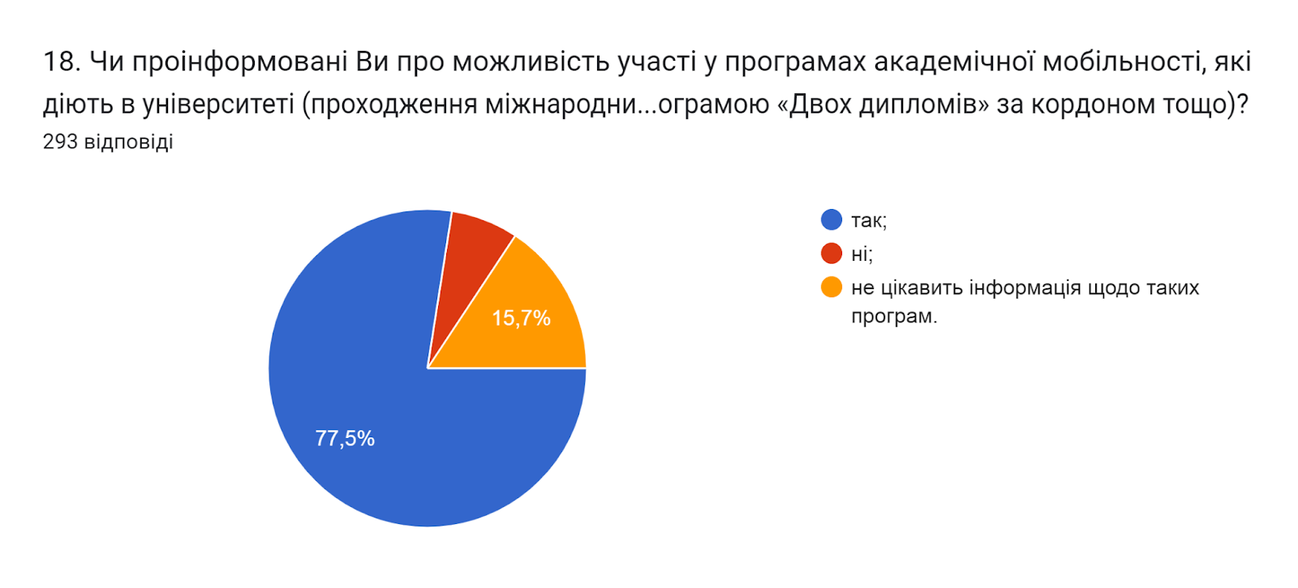

19. Освітнє середовище університету є безпечним для життя і здоров’я?
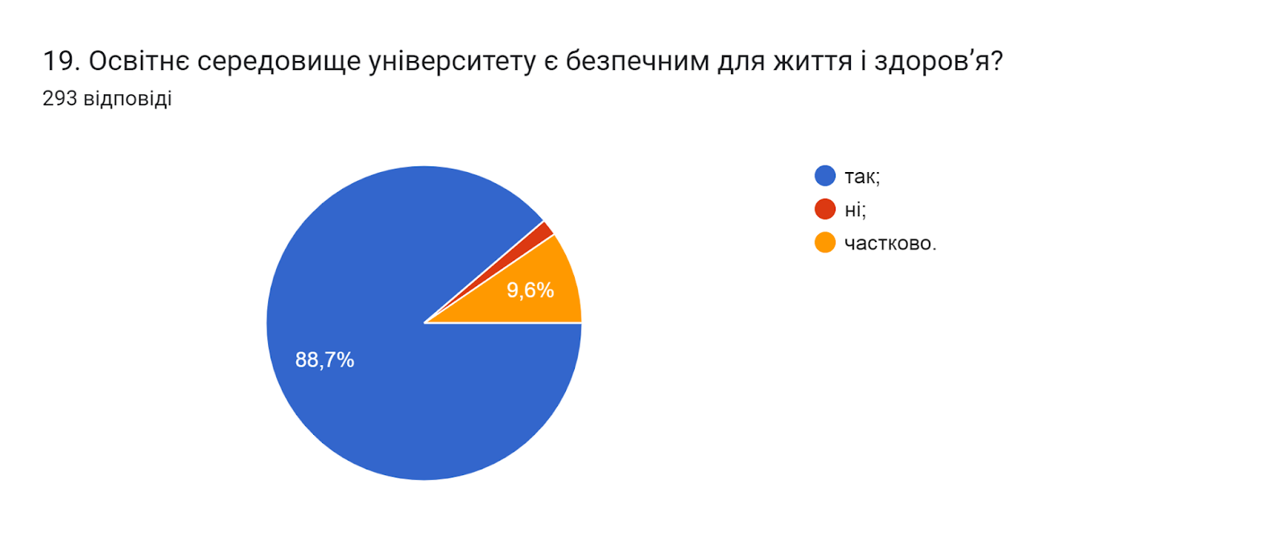

20. Чи знайомі Ви із поняттям «академічна доброчесність?»
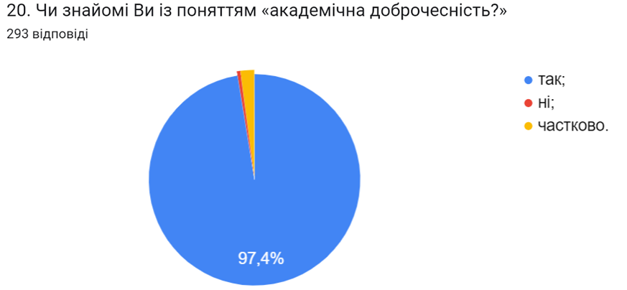

21. Які причини спонукають до академічної недоброчесності? (можна обрати кілька варіантів)
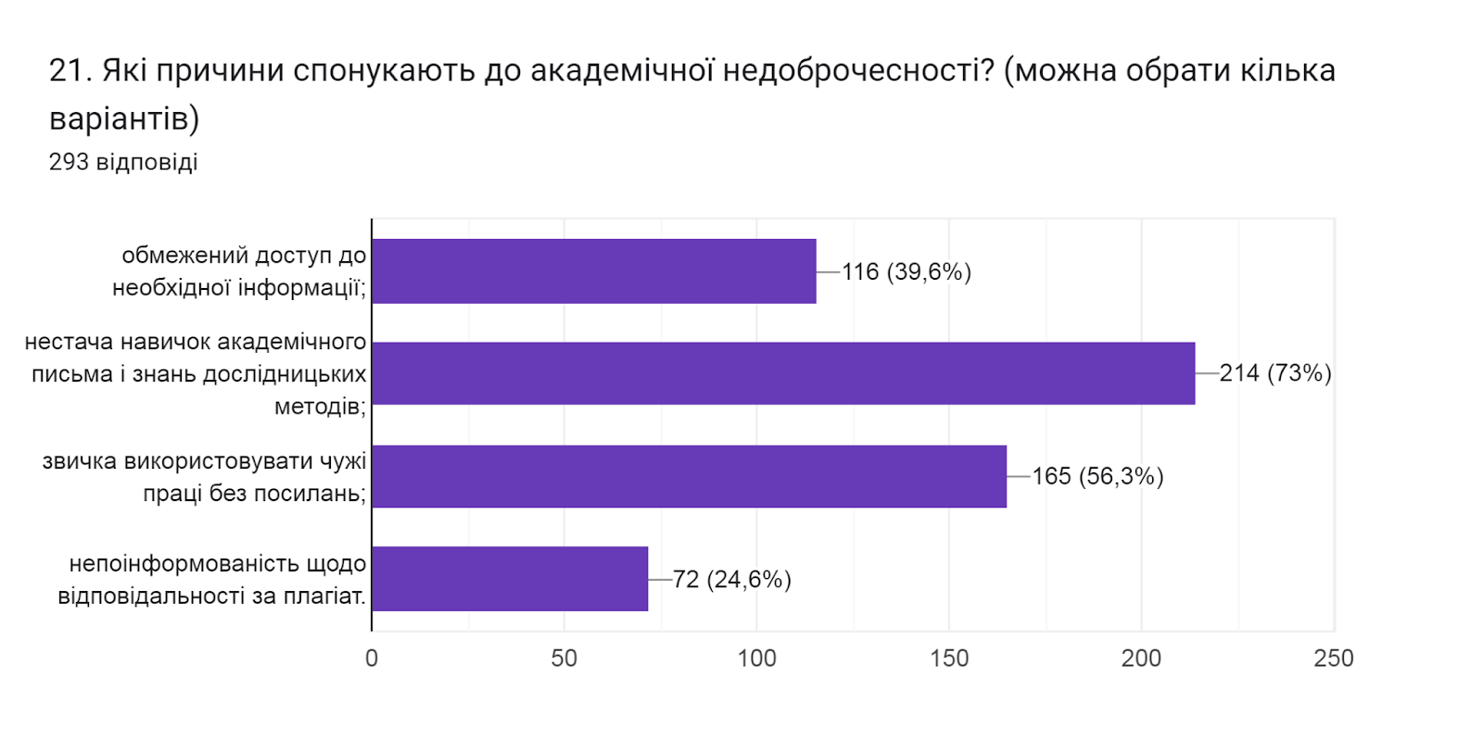

22. Чи виникали у Вас під час навчання конфліктні ситуації?
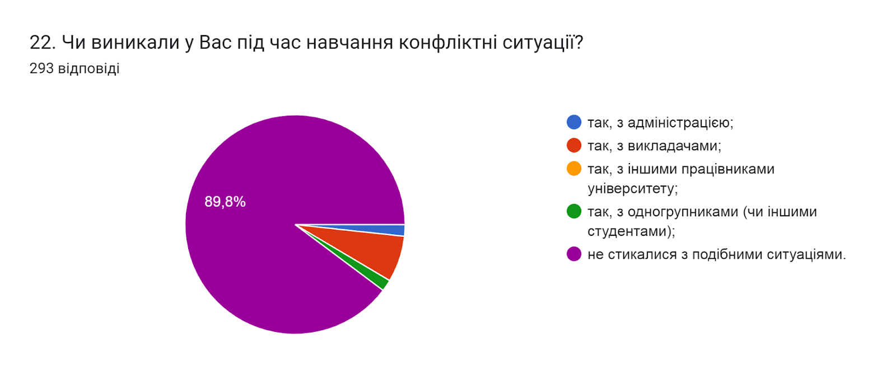

23. Якщо на попереднє запитання Ви дали відповідь «так», зазначте причину виникнення конфліктної ситуації та чи вдалося її вирішити?
(18 відповідей)
- зверхнє ставлення викладача;
- не порозуміння з системою оцінювання;
- Викладач з "Охорони праці" не хотів перезалікувати по попредньому диплому оцінку. Прийшлось дійти до ректорату, щоб вирішити цю проблему і витратити купу часу. +Програма охорони праці - не відповідає спеціальності програміста, і її або треба переробляти на 100% (як і тести які не несуть сенсу). Було відчуття що викладач не сповна розуму бо питання в модулях про норми видачі мила на виробництві))) Без нецензурної лексіки не можу про цей предмет далі писати. Він повністю не відповідає потребам спеціальності;
- Ні;
- несправедливе оцінювання результатів електронного модуля через відсутність інтернету. проблему вирішити не вдалось;
- Я не відповів «так» ;
- Так;
- Не співпадіння в поглядах, проте завжди можна домовитись та порозумітись;
- Вдалося вирішити;
- Конфлікти виникали під час спілкування. Загалом так, вдалося вирішити;
- Вирішили це питання.

24. Чи є у Вас можливість отримати допомогу в університеті у вирішенні соціально-психологічних проблем?
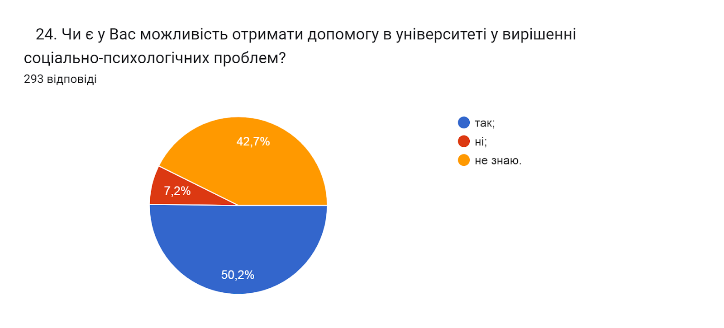

25. Чи відомо Вам про функціонування в університеті «Скриньки довіри»?
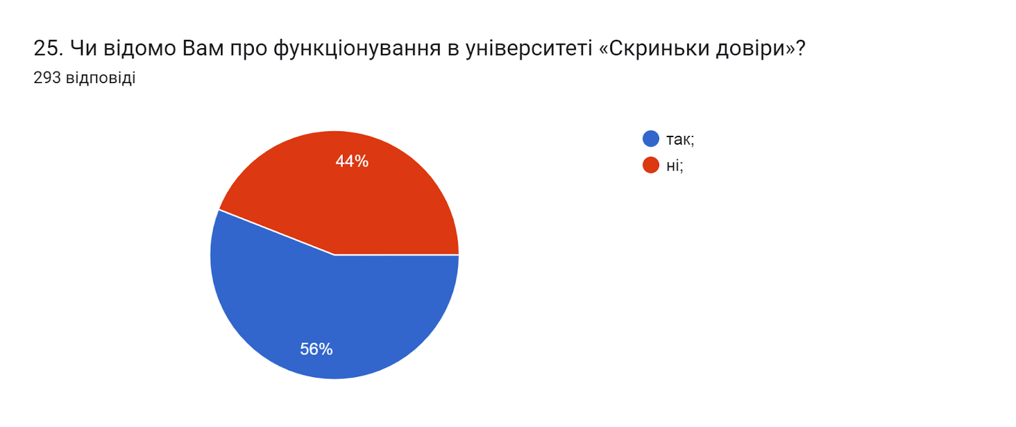

26. Чи достатньо отриманих в університеті знань та практичних навичок для майбутньої професійної діяльності?
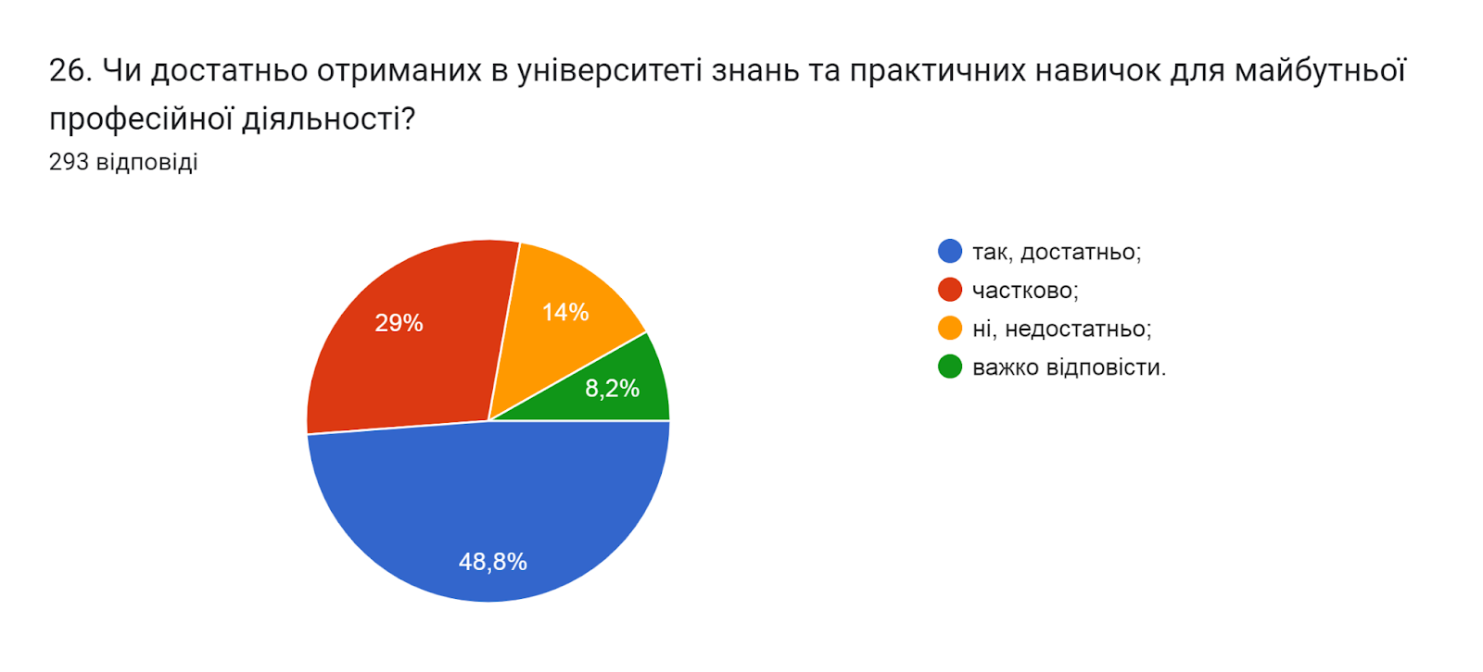

27. Чи забезпечує навчання за даною ОП набуття Вами таких соціальних навичок як, лідерство, комунікабельність, вміння виступати перед аудиторією та представляти власну думку, вміння працювати в команді тощо?
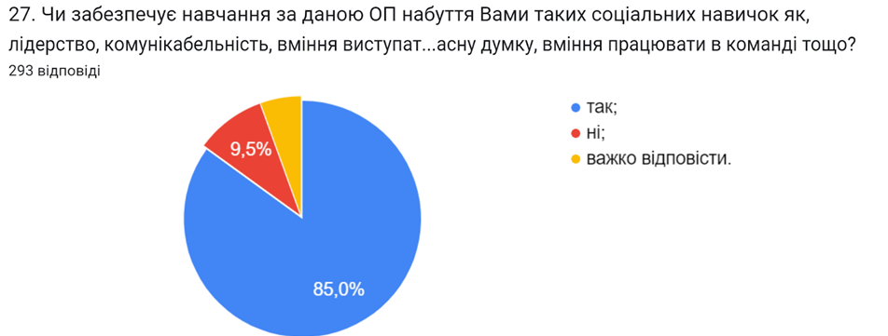

28. Які проблеми найчастіше виникають у Вас під час навчання?
56% дали відповідь, що проблем немає «немає, не було, не виникає…». 14% опитуваних не змогли відповісти на це запитання та залишили поле без відповіді. Інші респонденти відповіли наступне (орфографія збережена):
- Складно запам'ятовувати вивчений матеріал
- Напевне те ще тробе себе ввести впевнено і наполеглево, що не дуже підходить характеру
- Брак часу
- Незручно розподілене навантаження під час модульних контролів; відсутність сповіщень а системі електронного навчання, коли викладач публікує оголошення на головній сторінці, що іноді призводить до пропуску важливої інформації;
- Повітряна тривога
- Великі обсяги інформації, які потрібно опрацьовувати за короткий час, але це допомагає розвивати тайм-менеджмент і розставляти правильно пріоритети.
- Часто відкладаю роботу до дедлайну
- Повітряна тривога)
- Важко балансувати особисте життя та навчання, проблеми з ментальним здоров'ям заважають якісно отримувати знання
- Непередбачувані
- Сесія
- Нестача часу
- Не розуміння необхідності деяких дисциплін
- Некомпетентність деяких викладачів та доступність навчальних матеріалів
- Знайти викладачів
- необ'єктивне оцінювання з історії
- Робота перешкоджає навчанню ;(
- росіяни є найбільшою проблемою
- великий об'єм завдань з дисциплін, які не є дуже важливими для спеціальності, та вимогливість викладачів з цих дисциплін.
- Прокрастинація
- Загалом проблем немає. Якщо виникають, то через soft-skills викладачів. Додаток до питання 2: Отримую освіту для еміграції закардон, щоб отримати більше еміграційних балів при переході в інше громадянство.
- нестача часу
- проблеми з тестуванням за відсутності світла
- моя лінь
- Нестача часу
- Поєднання роботи з навчанням
- Варіативно
- Нездача завдань у визначений термін
- Навчання
- Задоволений навчанням
- 1)Проблема з пошуком викладачів і їхніх контактів під час сесії аби доздати лабораторні/заліки/ екзамени. 2)Об'явлення на курсі ніяк не оповщується на пошту, тому доводиться по декілька разів на день заходити аби перевірити чи щось написали нове
- не на всіх предметах розповідають та ведуть лекції по актуальній на даний момент інформаці. приходиться багато шукати самим.
- Задоволений
- Важко відвідувати навчальних заклад в умовах постійних переїздів
- Вимкнення світла та повітряні сирени
- Поєднання з роботою, відсутність часу
- Не вистачає часу щоб поєднати роботу і навчання, і ще розклад трохи незручний
- Не можу виділити проблеми, які часто виникають
- сесія(
- Брак часу, інформації для виконання завдань
- Брак часу
- Лінь
- проблеми сучасності. брак вільного часу на самостійний розвиток
- застаріла інформація. Брак комунікації в групі
- Проблем немає, якщо все робити за рекомендаціями викладачів
- Подобається, що не дивлячись на складний час я можу здобувати освіту, викладачі кафедри сприяють ініціативам та підтримують
- Лише б закінчилась війна, але університет робить все, щоб ми мали можливість вчитися
- Все залежить від бажання, викладачі допоможуть, але все залежить конкретно від мене
- Подобається студентське життя, проблем немає
- Найчастіше проблемою є моя неорганізованість
- Відсутність світла під час пар
- Хочеться побільше навчатися очно, проте безпека понад усе
- Всі на ситуацію реагують по різному тому бувають непорозуміння в групі, але домовляемось
- Все вирішуємо або з викладачем, або із залученням керівництва кафедри
- Часом не все знаю, бо не завжди є змога бути на парі, але кафедра все контролює і вчасно інформує, тому до проблем не доходить
- Ненормоване навантаження з неосновних дисциплін (не пов'язаних напряму з обраним напрямком), що забирає час і ускладнює покращення дійсно необхідних знань і навичок
- часто проблема полягає у тому, що я не завжди можу вивчити матеріал, зсилаючись на лекційні матеріали
- Як таких проблем немає. Бувають незручності, але з особистих причин
- Нехватка часу для здачі лабораторних робіт у зв'язку з повітряними тривогами, а решту - нормально все
- Захист лабораторних робіт
- Лінь
- Відкладаю роботу
- Пари дуже рано
- Важко набрати бали
- Кількість самостійної роботи
- відкладаю все на потім
- Пошуку потрібної інформації з деяких предметів
- Не враховано можливі проблеми зі світлом
- Змішане навчання та тривоги
- Перебої з електропостачанням
- Відсутність очного навчання повністю
- Самоорганізація
- Спланувати час з врахуванням ситуації
- Невизначеність ситуації з перебоями світла

З метою покращення якості освітньої програми та якості викладання дисциплін, пропонуємо наступне:
- Завідувачу кафедри, кураторам груп поінформувати здобувачів про можливість отримати допомогу в університеті у вирішенні соціально-психологічних проблем.
- Систематично проводити моніторинг серед здобувачів вищої освіти щодо задоволеності освітньою програмою та якістю навчальних дисциплін. Виявляти слабкі чи проблемні сторони з метою своєчасного реагування.
- Гаранту освітньої програми сприяти інформуванню здобувачів вищої освіти щодо змін, які вносяться до ОП на основі результатів анкетування.

